Два способа безопасной работы с файлами.
Использование директив компилятора для отключения автоматической реакции на ошибки при открытии файла. | Использование механизма структурированной обработки исключений  Более современный способ
1) Объявить файловую переменную  var f: TextFile;  2) Перед использованием  2а) Связать файловую переменную с файлом  Begin ……  AssignFile(f,’file.txt’);  2б) Открыть файл одним из способов, отключив автоматическую реакцию на ошибки ввода/вывода  {$I-} Reset(f); {$I+} // только для чтения  {$I-} Rewrite(f); {$I+} { для перезаписи = создание + запись}  {$I-} Append(f); {$I+} { для дозаписи в конец существующего текстового файла}  2в) Тут же организовать свою проверку кода ошибки. Если IOResult=0, то ошибок нет, иначе можно, например, выдать сообщение и завершить программу.  if IOResult <> 0 then  begin  writeln(‘Ошибка при открытии файла file.txt’);  Readln; halt; // задержка и выход  end;  3) Если ошибки нет, можно работать с файлом  Read(f, ……); Readln(f, ……);  Write(f, ……); Writeln(f, ……);  Для каждого оператора (а не для целого блока операторов как при обработке исключений) опять же желательно проверить безошибочность его работы, например:  {$I-} Readln(f, N); {$I+}  if IOResult <> 0 then  begin  writeln(‘Ошибка при чтении значения для N’);  writeln(‘Возможно введено не число?’);  CloseFile(f);  Readln; halt; // задержка и выход  end;  4) Сразу же после окончания работы c файлом можно его закрыть  CloseFile(f);  ……..  End. | 1) Объявить файловую переменную  var f: TextFile;  2) Перед использованием  2а) Связать файловую переменную с файлом  Begin ……  AssignFile(f,’file.txt’);  2б) Открыть файл одним из способов в блоке try  Try {попытаемся открыть – первый try}  Reset(f); // только для чтения  Rewrite(f); // для перезаписи = создание + запись  Append(f); { для дозаписи в конец существующего текстового файла}  3) Тут же открыть блоки Try, внутри которых можно работать с файлом  Try {чтобы закрыть в любом случае – второй}  Try {пытаемся прочитать/записать – третий try}  Read(f, ……); Readln(f, ……); // для чтения из файла  Write(f, ……); Writeln(f, ……); // для записи в файл  4) В конце программы завершить все блоки Try. Блок Finally выполняется (когда до него доходит выполнение программы) в любом случае: и при возникновении ошибки, и при ее отсутствии; блок Except – только когда возникает ошибка в блоке кода после Try: срабатывает только ближайший блок Except, чтобы сработал следующий можно заново возбудить исключение. Код, располагающийся ниже места возникновения ошибки до сработавшего блока Except уже не выполняется.  Except {при чтении/записи – третий Try}  Writeln(‘Ошибка при работе с файлом file.txt’);  End;  Finally {обязательно закрыть – второй Try}  CloseFile(f);  End;  Except {при открытии файла – первый Try}  Writeln(‘Ошибка при открытии файла file.txt’);  End;  Readln; // чтобы успеть прочитать сообщения  End.  Блоки Try … Finally и Try … Except могут вкладывать друг в друга, обязательно ЦЕЛИКОМ!

По умолчанию все обращения к стандартным процедурам ввода/вывода (см. TextFile.doc) автоматически проверяются на предмет ошибки, и если ошибка возникает, возбуждается исключение (или программа завершается, если исключение не обработано). Эту автоматическую проверку можно включить или отключить, используя директивы компилятору {$I+} и {$I-}. При выключенной проверке исключение не возбуждается, и чтобы проверить результат операции ввода/вывода следует вызвать стандартную функцию IOResult. Этот вызов очистит флаг ошибки. Если его не сделать, то следующая операция ввода/вывода закончиться с ошибкой.
Пример программы с обработкой ошибки открытия файлов и считывания
Задача. В заданном целочисленном одномерном массиве A из n элементов найти индексы всех отрицательных элементов (массив B из m элементов)
Файл in_file.txt | Файл out_file.txt создается программой
Данные для задачи  Количество  10  Элементы  5 -6 7 1 -2 8 4 -3 9 -5 | Дан массив A из 10 элементов:  5.0 -6.0 7.0 1.0 -2.0 8.0 4.0 -3.0 9.0 -5.0  Результат - массив B:  2 5 8 10

Использование директив компилятора для отключения автоматической реакции на ошибки при открытии файла и при чтении из файла, с сразу после каждой ошибки – ее обработка, выделенная полужирным шрифтом.
Program prov1;  {$APPTYPE CONSOLE}  var  A: array [1..20] of real;  B: array [1..20] of byte;  n, m, i: byte; // 0..255  fin, fout: TextFile;  Begin  {ввод исходных данных}  AssignFile(fin,'in_file.txt');  {$I-} Reset(fin); {$I+} {открытие файла}  if IOResult <> 0 then  begin  writeln('Ошибка открытия файла in_file.txt');  Readln; halt;  end;  Readln(fin); Readln(fin); {пропуск первых двух строк}  {$I-} Readln(fin, n); {$I+} {ввод n}  if IOResult <> 0 then  begin  writeln('Некорректное значение N в in_file.txt');  CloseFile(fin); {закрываем перед выходом}}  Readln; halt;  end;  Readln(fin); //пропуск четвертой строки  for i:=1 to n do {ввод элементов массива A}  begin  {$I-}read(fin, A[i]); {$I+}  if IOResult <> 0 then  begin  writeln('Некорректное значение A[',i,'] в in_file.txt');  CloseFile(fin); {закрываем перед выходом}}  Readln; halt;  end;  end;  CloseFile(fin); {все считано} | {Продолжение кода}  {вывод исходных данных}  AssignFile(fout, 'out_file.txt');  {$I-} Rewrite(fout); {$I+}  if IOResult <> 0 then  begin  writeln('Ошибка создания файла out_file.txt');  Readln; halt;  end;  Writeln(fout, 'Дан массив A из ', n,' элементов:');  for i:=1 to n do {вывод элементов массива A}  write(fout, A[i]:4:1, ' ');  writeln(fout);  {решение}  m:=0;  for i:=1 to n do  if A[i]<0 then  begin  inc(m); B[m]:=i;  end;  {вывод результатов}  if m<1 then  writeln(fout, 'Отрицательных элементов в массиве A нет')  else  begin  writeln(fout, 'Результат - массив P:');  for i:=1 to m do {вывод элементов массива B}  write(fout, B[i], ' ');  writeln(fout);  end;  CloseFile(fout);  end.
Многочисленные вставки для обработки ошибок в этом способе мешают восприятию кода, но не могут быть отложены, так как если ошибку сразу же не обработать, сработает автоматическая реакция на эту ошибку, и программа вероятнее всего будет закрыта.
При использовании механизма структурированной обработки исключений почти весь код обработки исключений (за исключением слова Try) может быть перенесен в конец программы и не мешать восприятию кода решения задачи. Кроме того, проверка охватывает не один оператор, а целый блок операторов от ключевого слова Try до слова Except.
Использование механизма структурированной обработки исключений при решении той же задачи.
Program prov3;
{$APPTYPE CONSOLE}
uses SysUtils;
var
A: array [1..20] of real;
B: array [1..20] of byte;
n, m, i, errorN: byte; // 0..255
fin,fout: TextFile;
Begin
AssignFile(fin,'in_file.txt');
errrorN:=0;
Try
Reset(fin);
Try
Try
Readln(fin); Readln(fin); //пропуск строк {ввод исходных данных}
readln(fin, n); {ввод n}
Readln(fin); //пропуск строки
for i:=1 to n do {ввод элементов массива A}
read(fin, A[i]);
AssignFile(fout, 'out_file.txt');
Try
Rewrite(fout);
Try
Try
Writeln(fout, 'Дан массив A из ',n,' элементов:'); {вывод исходных данных}
for i:=1 to n do write(fout, A[i]:4:1,' '); writeln(fout);
Try
m:=0; {решение задачи}
for i:=1 to n do
if A[i]<0 then begin inc(m); B[m]:=i end;
Except
Writeln(fout, 'Возникла ошибка в вычислениях при поиске решения'); errorN:=5;
End;
if errorN=0 then
if m>0 then {вывод результатов}
begin
writeln(fout, 'Результат - массив B:'); for i:=1 to m do write(fout, B[i], ' '); writeln(fout);
end
else writeln(fout, 'Отриц. элементов в массиве A нет');
Except
Writeln('Ошибка вывода в файл out_file.txt'); errorN:=4;
End;
Finally
CloseFile(fout);
End;
Except
Writeln('Ошибка открытия/создания файла out_file.txt'); errorN:=3;
End;
Except
Writeln('Ошибка ввода из in_file.txt'); errorN:=2;
End;
Finally
CloseFile(fin);
End;
Except
Writeln('Ошибка открытия файла in_file.txt'); errorN:=1;
End;

if errorN=0 then writeln('Ok.');
writeln('Press Enter');
Readln;
end.

Методом обработки исключений можно пользоваться не только в сфере работы с файлами, но и при вычислении выражений. Например, деление на 0:

Program prov4;
{$APPTYPE CONSOLE}
uses SysUtils; {нужен! там EDivByZero и EZeroDivide}
var
a: real;
b, c: integer;
Begin
write('a='); readln(a);
write('b='); readln(b);
write('c='); readln(c);

Try {попытаемся }
writeln(a:5:2,' / ',b,' = ',(a/b):5:2);
writeln(b,' / ',c,' = ', (b/c):5:2);
writeln(c, ' div 0 =', c div (b-b));
Except {возникли ошибки!}
On EZeroDivide do
Writeln('Вещественное число на ноль делить (/0) нельзя!');
On EDivByZero do
Writeln('Целое число на ноль делить (div 0) нельзя!');
Else
Writeln('Другие ошибки');
End;

readln;
End.

Тесты
№ | Смысл | Исходные данные | Ожидаемый результат
1 | Ошибка при первом же делении | a=2, b=0, c=2 | Нельзя /0
2 | Ошибка при втором делении | a=2, b=1, c=0 | 2/1=2 и Нельзя /0
3 | Ошибка только при последнем делении | a=2, b=1, c=2 | 2/1=2 и 1/2=0.5 но Нельзя 2 div 0
Результат обработки исключений виден только при запуске exe-файла.
При отладке приложения в среде Borland Delphi, обработкой исключений занимается сам Delphi. Он сообщает вам о возникающих исключениях, хотя эту автоостановку можно и отключить… (см. в конце)
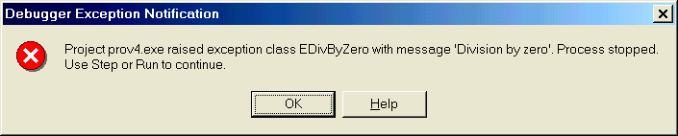
Поскольку выполнение блока операторов прерывается в месте возникновения ошибки,
обрабатывать можно не целый блок сразу, а по отдельности:
Program prov5;
{$APPTYPE CONSOLE}

uses SysUtils; {нужен! там EDivByZero и EZeroDivide}

var
a: real;
b, c: integer;

Begin
write('a='); readln(a);
write('b='); readln(b);
write('c='); readln(c);

Try
writeln(a:5:2,' / 0 = ',(a/(b-b)):5:2);
Except
On EZeroDivide do
Writeln('Вещественное число на ноль делить (/0) нельзя!');
Else Writeln('Ошибка в выражении!');
End;

Try
writeln(b,' / ',c,' = ', b/c:5:1);
Except
Writeln('Ошибка в выражении ', b,' / ',c,'!');
End;

Try
writeln(c, ' div 0 =', c div (b-b));
Except
On EDivByZero do
Writeln('Целое число на ноль делить (div 0) нельзя!');
Else Writeln('Ошибка в выражении!');
End;

readln;
end.

Тесты
№ | Смысл | Исходные данные | Ожидаемый результат
1 | Ошибка при каждом делении | a=2, b=0, c=2 | Нельзя /0  Ошибка в выражении!  Нельзя div 0
2 | Ошибка при первом и третьем делении | a=2, b=1, c=2 | Нельзя /0  1 / 2 = 0.5  Нельзя div 0

Для отключения/включения автоостановки при возникновении исключительных ситуаций и появления извещения об имени исключения:
- в Delphi 2003-2007 зайдите в меню Tools → Options, найдите слева в дереве пункт Debugger Exceptions → CodeGear Debuggers → Language Exceptions, проверьте по рисунку соответствие флажков справа и одного снизу. Последний (в самом низу окна) говорит о том, надо ли информировать оператора об исключении окном диалога (см. ниже): при возникновении этого диалога надо ответить «Продолжить» (Continue), если ЕСТЬ СВОЯ обработка, либо «Прервать» (Break), если своего обработчика нет.
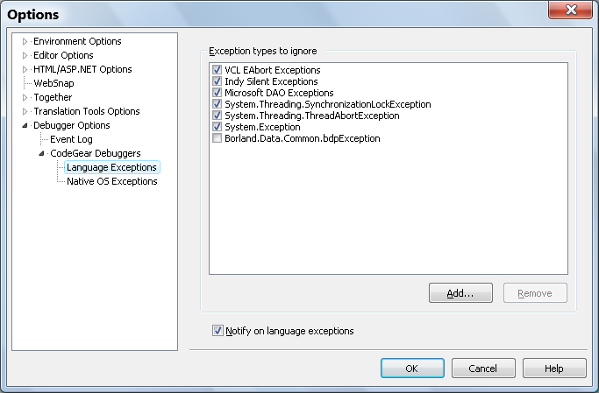

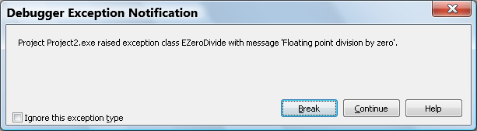

- в Delphi 7, используйте меню Tools → Debugger Options и закладку Language Exceptions:
